**2020年2017级学生线上补考考试通知**

亲爱的同学们：

根据本学期教学工作安排并结合疫情防控要求，学院决定于4月30日—5月5日开展2017级学生线上补考工作，为确保此工作顺利进行，现将本次补考工作有关事项安排如下：

1. **考试时间**

2020年4月30日—5月5日（考试课程安排详见附件1）

1. **考试方式**

在超星泛雅网络平台或学习通APP上进行线上补考：进入平台 “2017级补考科目”，选择自己所填报的考试科目对应的“考试班级”参加补考。

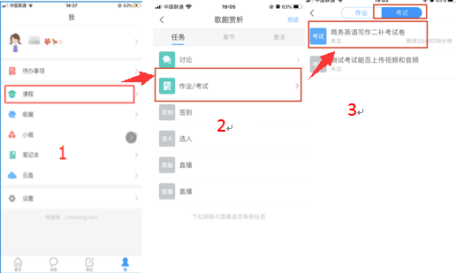

**图1：学习通APP进入考试示意图**

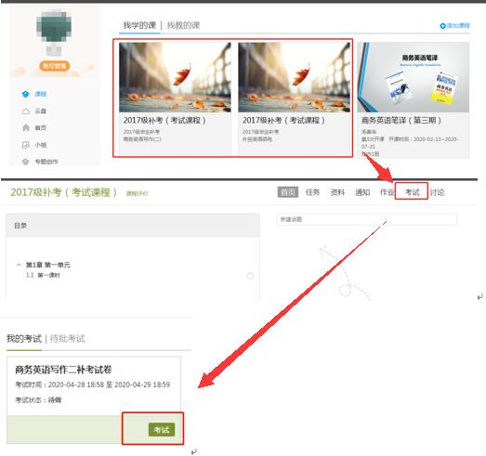

**图2：超星泛雅网络平台示意图**

1. **考试须知**
2. 请参加考试的学生在开考前15分钟内进入超星泛雅网络平台或学习通APP相应课程 “考试班级”签到；
3. 如有已缴费和有免费补考学生，有补考科目但没有安排补考的，请对应邀请码加入相应课程“考试班级”参加考试。如有未缴费但加入了相应课程“考试班级”参加考试的学生，请于5月15日前登录手机建行APP，用学号登录进行补考缴费，如若不缴费，则视为本次考试成绩无效。
4. 若考试中出现异常情况（网络或设备问题），须在考试结束后15分钟内联系责任老师，并提交考试试卷，否则试卷作零分处理。

**四、平台使用说明：**

1.登录账号

学生：学号      初始密码：123456

2.登录平台方式可以选择：

（1）手机登录学习通APP

（2）通过电脑登录超星泛雅网络平台

平台网址：

<http://passport2.chaoxing.com/login?fid=103&refer=http://i.mooc.chaoxing.com/space/index.shtml>

**五、联系人员：**教务处李枫老师：15802529200

教务处

2020年4月28日